多導線線切割定位與能源監控測試資料蒐集

一.工作項目
進行晶圓切割測試平台定位精度與能源消耗測試之資料蒐集，評估於不同時間與熱穩定狀態下之定位穩定性，並將蒐集到的數據經過人為清理與標記導入到AI模型訓練去關連不同荷重下的定位精度預測。

二.工作規範
A.每日測試時程：
- 時段：分早、中、晚三個時段
- 狀態：暖機前、暖機後
建立條件組合比較在不同熱狀態與時間之定位精度變化，建立長時間趨勢與穩定性資料。

B.測試量具_數位千分錶：
量測設備需採用數位千分錶，基本規格：
- 量測解析度：≦ 0.001 mm
- 量測精度：≦ ±0.003 mm
- 重複精度：≦ 0.002 mm
- 量測範圍：至少 0–25 mm
- 採樣頻率：可達 ≥ 10 Hz（可連續記錄）
- 輸出介面：具備數位輸出（USB / RS232 / SPC）
- 可進行資料記錄或外部資料擷取整合

C.測試載台規格：
(一)、機台本體需求
- 最大工件尺寸(加工水槽容量尺寸)：990 mm×560 mm× 265mm
- XY平台最大工件重量：400kg
- X軸行程大於等於：500 mm
- Y軸行程大於等於：300 mm
- U軸行程大於等於：100 mm
- V軸行程大於等於：100 mm
- Z軸行程大於等於：300 mm
- 加工水槽最大浸水高度大於等於：270 mm
- 機台外型尺寸小於等於：面寬3500×深度3350×高度2210mm
- 傳動系統：X軸和Y軸使用線性伺服馬達+線軌，其他三軸使用AC伺服馬達+導螺桿+線軌。
- 預留切削冷卻系統管路暨水箱的空間。
- 自動潤滑系統。
- 基礎調整螺絲及墊片。
- 捲線機構：
送線張力由鐵粉芯剎車控制，如下表具有20段送線張力，控制精度±10%。
段數 | 1 | 2 |  | 3 | 4 | 5 | 6 | 7 | 8 | 9 | 10 | 11 | 12 | 13 | 14 | 15 | 16 | 17 | 18 | 19 |  | 20
張力(g) | 300 | 400 |  | 500 | 600 | 700 | 800 | 900 | 1000 | 1100 | 1200 | 1300 | 1400 | 1500 | 1600 | 1700 | 1800 | 1900 | 2000 | 2100 |  | 2200
送線速度由直流馬達動，如下表具有20段送線速度，控制精度±10%。
段數 | 1 |  | 2 | 3 | 4 | 5 | 6 | 7 | 8 | 9 | 10 | 11 | 12 | 13 | 14 | 15 | 16 | 17 | 18 |  | 19 | 20
速度(m/min) | 1.8 |  | 2.7 | 3.6 | 4.8 | 5.7 | 6.6 | 7.7 | 8.4 | 9.3 | 10.5 | 11.4 | 12.3 | 13.2 | 14.1 | 15.3 | 16.2 | 17.1 | 18 |  | 19.2 | 20.1
- 收線馬達功率: 30W
- 張力馬達或張力機構：9.1W
- 使用線徑：0.1~0.3 mm
- 機身及軸向示意圖，僅示意機身架構，不含軸向伺服馬達、電控箱、水箱及週邊設備等。
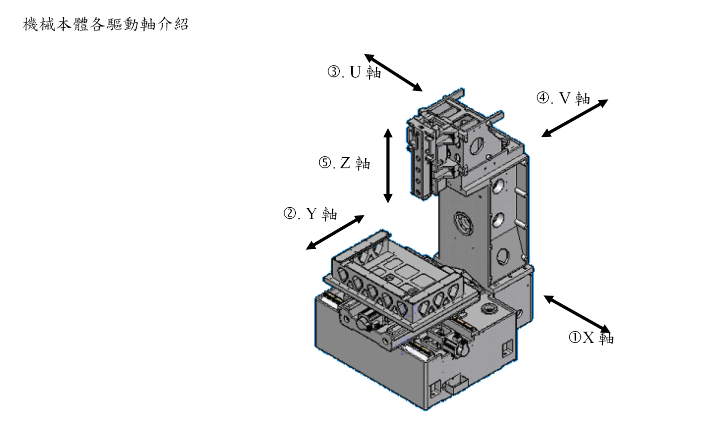

D.控制器系統規格：
- 工研院 iRx6 控制器
- EtherCAT 絕對式伺服通訊介面
- 回授解析度：≥ 23 bits / rev
- 具光學尺訊號回授檢測
- 可同步進行運動資料擷取
2.智慧監控
- 需安裝工研院開發之數位化智慧故障診斷模組進行運轉監控與資料紀錄

E. ISO定位精度驗證規範
測試精度項目：
- 位置精度 (Position Accuracy, AP)
- 重複定位精度 (Repeatability, RP)
- 路徑精度 (Path Accuracy)
測試項目：
- 多點定位測試（至少5點以上）
- 固定路徑循環測試
- 同一點重複定位（≥30次）
- 不同方向進入誤差分析（雙向接近）
記錄資料項目：
- 最大誤差值
- 平均誤差值
- 標準差
- 時間漂移趨勢

F.資料蒐集
 |  | 早 | 中 | 晚
X軸 | 暖機前
X軸 | 暖機後
Y軸 | 暖機前
Y軸 | 暖機後
Z軸 | 暖機前
Z軸 | 暖機後

三. 驗收方式

1. 暖機前資料
- 早 / 中 / 晚 × XYZ 三軸定位精度資料
- 共 3份× 25天

2. 暖機後資料
- 早 / 中 / 晚 × XYZ 三軸定位精度資料
- 共 3份× 25天

3. 參數設定
- 移動速度
- 加速度
- DH參數
- 控制參數（如伺服增益等）

4. 測試程式
- 測試程式（完整可執行）
- 包含測試路徑與條件設定

四. 配合事項
- 承包商須熟悉iRx6 控制器操作、參數設定
- 技術支援電話技術諮詢與指導12個月

